



2021-2025年中国苹果行业市场发展环境与投资趋势分析报告

Annual Research and Consultation Report of Panorama Survey and Development Strategy on China Industry

（中国企业高层战略决策参考必备）
2021
关注微信，
行业干货，
财经资讯，
一手掌握。

●行业研究咨询报告（推荐指数★★★★★★）
《中国行业研究咨询报告》是中研普华依托国家统计局、国家发改委、国家经济信息中心、国务院发展研究中心、国家海关总署、全国商业信息中心、中国经济景气监测中心提供的最新行业运行数据为基础，验证于与我们建立联系的全国科研机构、行业协会组织的权威统计资料。凭借中研普华在其多年的行业研究经验基础上建立起的完善产业研究体系，一整套的产业研究方法始终处于行业领先地位，是目前国内覆盖面最全面、研究最为深入、数据资源最为强大的行业研究报告系列。
《中国行业研究咨询报告》充分体现了中研普华所特有的与国际接轨的咨询背景和专家智力资源的优势，以客户需求为导向，以行业为主线，全面整合行业、市场、企业等多层面信息源，依据权威数据和科学的分析体系，在研究领域上突出全方位特色，着重从行业发展的方向、格局和政策环境，帮助客户评估行业投资价值，准确把握行业发展趋势，寻找最佳营销机会与商机，具有相当的预见性和权威性，是企业领导人制定发展战略、风险评估和投资决策的重要参考。

我们的优势：
丰富的专家资源和信息资源：中研普华依托国家发展改革委和国家信息中心系统丰富的数据资源，建成了独具特色和覆盖全面的产业监测体系。同时，与国内众多研究机构和专家有着密切的合作关系。《中国行业研究咨询报告》全部由国内一流经济学家、行业专家作为顾问，由多年从事相关行业的资深研究员撰写，他们长期专门从事行业研究，掌握着大量的第一手资料，加上我们严格的审稿制度，使报告的质量都有充分的保证。
行业覆盖范围广、针对性强：中研普华《中国行业研究咨询报告》的入选行业普遍具有市场前景好、行业竞争激烈和企业重组频繁等特征。我们在对行业进行综合分析的同时，还对其中重要的细分行业或产品进行单独分析。其信息量大，实用性强是任何同类产品难以企及的。
内容全面、论述生动：中研普华《中国行业研究咨询报告》在研究内容上突出全方位特色，报告以本年度最新数据的实证描述为基础，全面、深入、细致地分析各行业的市场供求、进出口形势、投资状况、发展趋势和政策取向以及主要企业的运营状况，提出富有见地的判断和投资建议；在形式上，报告以丰富的数据和图表为主，突出文章的可读性和可视性，避免套话和空话。报告附加了与行业相关的数据、政策法规目录、主要企业信息及行业的大事记等，为投资者和业界人士提供了一幅生动的行业全景图。
深入的洞察力和预见力：我们不仅研究国内市场，对国际市场也一直在进行职业的观察和分析，因此我们更能洞察这些行业今后的发展方向、行业竞争格局的演变趋势以及技术标准、市场规模、潜在问题与行业发展的症结所在。我们有100多位专家的智慧宝库为您提供决策的洞察这些行业今后的发展方向、行业竞争格局的演变趋势以及技术标准、市场规模、潜在问题与行业发展的症结所在。
有创造力和建设意义的策略：对行业或具体产品的投资特性、市场规模、供求状况、行业竞争状况（结构与主要竞争企业）、发展趋势等进行分析和论证，寻求规律、发展机会、现存问题的解决方案、做大做强的对策等等。

一、报告简介 PROFILE

2021-2025年中国苹果行业市场发展环境与投资趋势分析报告
【出版日期】 2021年1月 | 【报告页码】 196页 | 【图表数量】 52个
【中文全套】 RMB 13000 | 【中文电子】 RMB 12500 | 【中文印刷】 RMB 12500
【英文全套】 USD 6500 | 【英文电子】 USD 6000 | 【英文印刷】 USD 6000
【全国热线】 400-856-5388 400-086-5388 全国免费热线 |  | 中研普华公司介绍
【订阅热线】 0755-25425716 25425726 25425736 |  | 了解中研普华的实力
【订阅热线】 0755-25425756 25425776 25425706 |  | 下载征订表
【版权声明】 本报告由中国产业研究院出品，报告版权归中研普华公司所有。本报告是中研普华公司的研究与统计成果，报告为有偿提供给购买报告的客户使用。未获得中研普华公司书面授权，任何网站或媒体不得转载或引用，否则中研普华公司有权依法追究其法律责任。如需订阅研究报告，请直接联系本网站，以便获得全程优质完善服务。中研普华公司是中国成立时间最长，拥有研究人员数量最多，规模最大，综合实力最强的咨询研究机构，公司每天都会接受媒体采访及发布大量产业经济研究成果。在此，我们诚意向您推荐一种“鉴别咨询公司实力的主要方法”。

苹果是蔷薇科苹果亚科苹果属植物，其树为落叶乔木。苹果营养价值很高，富含矿物质和维生素，含钙量丰富，有助于代谢掉体内多余盐分，苹果酸可代谢热量，防止下半身肥胖。苹果是一种低热量的食物，每100克产生大约60千卡左右的热量。苹果中营养成分可溶性大，容易被人体吸收，故有“活水”之称。它有利于溶解硫元素，使皮肤润滑柔嫩。苹果品种数以百计，分为酒用品种、烹调品种、鲜食品种3大类。
苹果种植产业的定义是以苹果种植为中心，开展的苗木繁育、苹果种植、技术服务、果品储藏、果品加工、果品销售、旅游观光等一系列的生产服务活动，统称为苹果种植产业。随着中国社会化分工越来越细，苹果种植产业的概念及内涵也在不断扩展，苹果种植产业链条主要包括：苹果苗繁育、苹果种植、技术服务、果树投入品供应（肥料、农药、修剪及嫁接工具、果实袋）、果品收购、储藏加工、果品运输销售、果园采摘旅游观光等多个环节。苹果行业在国民经济中一直占有举足轻重的地位，近些年来，我国苹果产业迅猛发展，包括苹果种植、苹果加工产业等都有了快速发展。种植面积与产量连年递增，进出口贸易始终稳中有涨。再加上电子商务以及网络营销的发展，苹果产业即将进入全新的发展局面，必将呈现出更广阔的发展空间和发展前景。目前，苹果产业已经成为了继粮食、蔬菜之后的第三大农业种植产业，是国内外市场前景广阔且具有较强国际竞争的优势农业产业。
中国苹果以红富士为主，其产量占苹果总产量的65%。苹果主产省山东富士面积和产量分别占全省70.2%和76.2%，其它苹果主产区陕西、北京、河南、河北、甘肃和山西的富士品种比例也占其苹果生产总量60%以上。另外，许多果区（山东、山西、陕西、辽宁等省）开始重视加工用品种（澳洲青苹、红玉等）的栽培；苹果主栽品种进一步趋向区域化发展。2019年中国苹果产量达4242.54万吨，从分布来看，我国苹果生产主要集中在渤海湾、黄土高原、黄河故道和西南冷凉高地四大产区。1996年起，苹果生产区域开始向优生区和次优生区集中，区域集中度不断提高。我国苹果产业的市场规模在2017年就达到了约2879亿元，2018年由于产量大幅减少使得市场规模降至约2764亿元，2019年，苹果产业市场规模止住颓势，增长至2969亿元。
本研究咨询报告由中研普华咨询公司领衔撰写，在大量周密的市场调研基础上，主要依据了国家统计局、国家商务部、国家发改委、国家经济信息中心、国务院发展研究中心、工信部、中国行业研究网、全国及海外多种相关报纸杂志的基础信息等公布和提供的大量资料和数据，客观、多角度地对中国苹果市场进行了分析研究。报告在总结中国苹果发展历程的基础上，结合新时期的各方面因素，对中国苹果的发展趋势给予了细致和审慎的预测论证。报告资料详实，图表丰富，既有深入的分析，又有直观的比较，为苹果企业在激烈的市场竞争中洞察先机，能准确及时的针对自身环境调整经营策略。

二、报告目录 CONTENTS

第一章 2019年中国苹果行业发展分析 1
第一节 苹果行业发展现状 1
一、苹果行业概念 1
二、苹果行业主要产品分类 2
三、苹果行业特性及在国民经济中的地位 2
第二节 苹果行业主要品牌 2
一、苹果行业主要厂商与品牌 2
二、苹果行业主要厂商与品牌市场占有率格局 3
第三节 苹果行业供求情况 5
一、苹果行业产量情况 5
二、苹果行业需求情况 6
三、苹果行业市场规模 7
第四节 2021-2025年中国苹果行业发展趋势分析 8
一、苹果行业发展趋势 8
二、苹果市场规模预测 8
三、苹果行业应用趋势预测 9
四、苹果细分市场发展趋势预测 10

第二章 2019年中国苹果行业发展环境分析 13
第一节 经济发展环境分析 13
一、中国GDP增长情况分析 13
二、工业经济发展形势分析 17
三、社会固定资产投资分析 19
四、全社会消费品零售总额 20
五、城乡居民收入增长分析 21
六、居民消费价格变化分析 22
第二节 苹果行业政策环境分析 23
一、行业监管管理体制 23
二、行业相关政策分析 23
三、上下游产业政策影响 25
四、进出口政策影响分析 26
第三节 苹果行业技术环境分析 29
一、行业技术发展概况 29
二、行业技术发展现状 30
第四节 苹果行业社会环境发展分析 32

第三章 2017-2019年中国苹果行业现状分析 36
第一节 中国苹果行业产能概况 36
一、2017-2020年中国苹果行业产能分析 36
二、2021-2025年中国苹果行业产能预测 36
第二节 中国苹果行业市场容量分析 37
一、2017-2019年中国苹果行业市场容量分析 37
二、产能配置与产能利用率调查 38
三、2021-2025年中国苹果行业市场容量预测 39
第三节 影响苹果行业供需状况的主要因素 39
一、2017-2020年中国苹果行业供需现状 39
二、2021-2025年中国苹果行业供需平衡趋势预测 40

第四章 2019年中国苹果行业产业链分析 41
第一节 苹果行业产业链概述 41
一、上游行业影响及风险分析 41
二、下游行业风险分析及提示 42
三、关联行业风险分析及提示 42
第二节 苹果上游产业发展状况分析 43
一、上游市场发展现状 43
二、上游生产情况分析 48
三、上游价格走势分析 55
第三节 苹果下游应用需求市场分析 55
一、行业发展现状分析 55
二、行业生产情况分析 55
三、行业需求状况分析 57
四、行业需求前景分析 57

第五章 2020年中国苹果行业进出口市场分析 60
第一节 苹果行业进出口状况综述 60
第二节 苹果行业进口市场分析 60
第三节 苹果行业出口市场分析 60
第四节 苹果行业进出口前景及建议 61

第六章 2020年中国苹果行业渠道分析 63
第一节 渠道形式及对比 63
第二节 各类渠道对苹果行业的影响 65
第三节 主要苹果企业渠道策略研究 67

第七章 2020年中国苹果产品价格走势及影响因素分析 71
第一节 苹果产品价格回顾 71
第二节 苹果产品当前市场价格及评述 72
第三节 苹果产品价格影响因素分析 73
第四节 2021-2025年苹果产品未来价格走势预测 73

第八章 2020年中国苹果行业供需情况及集中度分析 75
第一节 苹果行业发展状况 75
一、苹果行业市场供给分析 75
二、苹果行业市场需求分析 75
三、苹果行业市场规模分析 76
第二节 苹果行业集中度分析 77
一、行业市场区域分布情况 77
二、行业市场集中度情况 77
三、行业企业集中度分析 78

第九章 2020年中国苹果市场运行情况 80
第一节 行业最新动态分析 80
一、行业相关动态概述 80
二、行业发展热点聚焦 81
第二节 行业品牌现状分析 84

第十章 2020年中国苹果行业主要数据监测分析 86
第一节 苹果行业总体数据分析 86
第二节 苹果行业不同规模企业数据分析 86
第三节 苹果行业不同所有制企业数据分析 86

第十一章 2020年中国苹果行业区域分析 88
第一节 华北地区苹果行业发展状况分析 88
第二节 华中地区苹果行业发展状况分析 88
第三节 华东地区苹果行业发展状况分析 89
第四节 华南地区苹果行业发展状况分析 90
第五节 西北地区苹果行业发展状况分析 90
第六节 东北地区苹果行业发展状况分析 94
第七节 西南地区苹果行业发展状况分析 94

第十二章 2020年中国苹果行业竞争格局分析 96
第一节 行业总体市场竞争状况分析 96
一、苹果行业竞争结构分析 96
二、苹果行业企业间竞争格局分析 99
三、苹果行业SWOT分析 100
第二节 苹果行业竞争格局综述 103
一、苹果行业竞争概况 103
二、苹果行业竞争力分析 105
三、苹果（服务）竞争力优势分析 107

第十三章 2020年苹果主要企业发展概述 109
第一节 甘肃亚盛实业（集团）股份有限公司 109
一、公司发展概况 109
二、市场定位情况 109
三、公司竞争优劣势分析 109
四、企业主要产品分析 110
五、企业经营状况分析 110
六、主要经营数据指标 112
七、企业销售网络布局 112
八、公司发展战略与规划 113
第二节 甘肃甘富果业集团有限公司 113
一、公司发展概况 113
二、市场定位情况 113
三、公司竞争优劣势分析 114
四、企业主要产品分析 114
五、企业经营状况分析 114
六、主要经营数据指标 114
七、企业销售网络布局 115
八、公司发展战略与规划 115
第三节 陕西美好家园农业科技发展股份有限公司 116
一、公司发展概况 116
二、市场定位情况 116
三、公司竞争优劣势分析 116
四、企业主要产品分析 116
五、企业经营状况分析 117
六、主要经营数据指标 117
七、企业销售网络布局 118
八、公司发展战略与规划 118
第四节 陕西顶端果业科技有限公司 119
一、公司发展概况 119
二、市场定位情况 119
三、公司竞争优劣势分析 119
四、企业主要产品分析 119
五、企业经营状况分析 120
六、主要经营数据指标 120
七、企业销售网络布局 121
八、公司发展战略与规划 121
第五节 阿克苏恒通果汁有限公司 121
一、公司发展概况 121
二、市场定位情况 122
三、公司竞争优劣势分析 122
四、企业主要产品分析 122
五、企业经营状况分析 123
六、主要经营数据指标 123
七、企业销售网络布局 123
八、公司发展战略与规划 124
第六节 陕西海升果业发展股份有限公司 124
一、公司发展概况 124
二、市场定位情况 124
三、公司竞争优劣势分析 125
四、企业主要产品分析 125
五、企业经营状况分析 126
六、主要经营数据指标 127
七、企业销售网络布局 127
八、公司发展战略与规划 127
第七节 山东龙口凯祥有限公司 128
一、公司发展概况 128
二、市场定位情况 128
三、公司竞争优劣势分析 128
四、企业主要产品分析 129
五、企业经营状况分析 131
六、主要经营数据指标 131
七、企业销售网络布局 131
八、公司发展战略与规划 132
第八节 延安果业集团公司 132
一、公司发展概况 132
二、市场定位情况 132
三、公司竞争优劣势分析 132
四、企业主要产品分析 133
五、企业经营状况分析 133
六、主要经营数据指标 133
七、企业销售网络布局 133
八、公司发展战略与规划 134
第九节 陕西长河实业有限责任公司 134
一、公司发展概况 134
二、市场定位情况 134
三、公司竞争优劣势分析 135
四、企业主要产品分析 135
五、企业经营状况分析 135
六、主要经营数据指标 136
七、企业销售网络布局 136
八、公司发展战略与规划 137
第十节 深圳百果园实业发展有限公司 137
一、公司发展概况 137
二、市场定位情况 137
三、公司竞争优劣势分析 137
四、企业主要产品分析 138
五、企业经营状况分析 138
六、主要经营数据指标 139
七、企业销售网络布局 140
八、公司发展战略与规划 140

第十四章 2021-2025年中国苹果行业发展前景预测分析 141
第一节 苹果行业未来发展预测分析 141
一、苹果行业发展方向及投资机会分析 141
二、苹果行业发展规模分析 142
三、苹果行业发展趋势分析 142
四、苹果行业“十三五”整体规划及预测 143
第二节 苹果行业供需预测 150
一、苹果行业供给预测 150
二、苹果行业需求预测 151

第十五章 2021-2025年中国苹果行业投资风险预警 153
第一节 苹果风险评级模型 153
一、行业定位 153
二、宏观环境 153
三、财务状况 154
四、需求空间 154
五、供给约束 155
六、行业风险评级的结论 155
第二节 苹果行业发展中存在的问题 155
第三节 针对苹果不同企业的投资建议 156
一、苹果总体投资建议 156
二、大型企业投资建议 157
三、中小型企业投资建议 157
第四节 苹果投资风险提示 157
一、政策和体制风险 157
二、技术发展风险 162
三、市场竞争风险 162
四、经营管理风险 164

第十六章 2021-2025年中国苹果行业发展策略分析 167
第一节 苹果企业发展战略规划背景意义 167
一、企业转型升级的需要 167
二、企业做强做大的需要 167
三、企业可持续发展需要 168
第二节 苹果企业战略规划制定依据 168
一、国家产业政策 168
二、行业发展规律 169
三、企业资源与能力 170
四、可预期的战略定位 170
第三节 苹果企业战略规划策略分析 171
一、战略综合规划 171
二、技术开发战略 172
三、区域战略规划 174
四、产业战略规划 175
五、营销品牌战略 175
六、竞争战略规划 176
第四节 苹果企业重点客户战略实施 178
一、重点客户战略的必要性 178
二、重点客户的鉴别与确定 179
三、重点客户的开发与培育 180
四、重点客户市场营销策略 181

第十七章 研究结论及投资发展建议 183
第一节 苹果行业研究结论及建议 183
第二节 中研普华苹果行业发展建议 185
一、行业发展策略建议 185
二、行业投资方向建议 186
三、行业投资方式建议 186

图表目录
图表：我国苹果优势区域布局图 5
图表：2017-2019年我国苹果产量（单位：万吨） 6
图表：2017-2019年中国苹果市场规模（单位：亿元） 7
图表：2021-2025年我国苹果市场规模预测（单位：亿元） 9
图表：政府部门、非金融企业部门、居民部门、实体经济部门杠杆率走势 15
图表：不同群体的城镇调查失业率走势分化 15
图表：民营企业融资成本与央企和地方国企的比较 16
图表：2018-2019年我国进出口同比累计增长走势 17
图表：2020年上半年居民人均可支配收入平均数与中位数 22
图表：2020年上半年居民人均消费支出及构成 23
图表：2019年年末人口数及其构成 33
图表：2019年年末人口数及其构成 34
图表：我国人口老龄化趋势 35
图表：2017-2019年我国苹果行业产能规模（单位：万吨） 36
图表：2021-2025年我国苹果行业产能预测（单位：万吨） 37
图表：2017-2019年我国苹果市场容量（单位：亿元） 38
图表：2017-2019年我国苹果产能利用率（单位：%） 38
图表：2021-2025年我国苹果行业市场容量预测（单位：亿元） 39
图表：我国苹果行业产业链 41
图表：苹果品种--红色之爱 49
图表：苹果品种--中秋王 50
图表：苹果品种--黄金苹果 51
图表：苹果品种--面包苹果 52
图表：苹果品种--映雪红铃 53
图表：苹果品种--红蛇果 54
图表：2017-2019年我国苹果需求量（单位：万吨） 76
图表：2017-2019年我国苹果市场规模（单位：亿元） 76
图表：我国苹果主产省份分布（单位：%） 78
图表：2017-2019年我国苹果产业相关企业数量（单位：家 86
图表：我国苹果产业不同所有制企业结构（单位：%） 87
图表：阿克苏“冰糖心”苹果 93
图表：美好家园部分主要产品一览 117
图表：陕西顶端果业天猫旗舰店销量TOP10产品 120
图表：海升集团“edenview”品牌产品 126
图表：海升集团全国苹果种植园分布图 127
图表：凯祥精品级红富士苹果片红品系结果树 131
图表：百果园招牌水果 138

订阅报告，请来电咨询400-856-5388 400-086-5388
①.请详细填写封底客户征订表后传真给我们
②.通过银行转帐、邮局汇款形式支付购买报告款项
③.我们收到汇款凭证后，特快专递报告或者发送报告邮件
④.款项到帐后快递款项发票
⑤.大批量采购报告可享受会员优惠，详情来电咨询
全程配有客服专员为您提供贴心服务

第三章 2017-2019年中国苹果行业现状分析

第一节 中国苹果行业产能概况

一、2017-2020年中国苹果行业产能分析
我国的苹果种植总面积3800多万亩，苹果总产量能达到4200多万吨，无论是种植面积，还是产量，我国均占到全球的50%以上。

关于苹果的产量，跟果园的管理水平有关系，盛果期的富士苹果，如果我们按照高水平的管理方法管理果园，主要生产优质果，那产量标准应该在3000-4000斤左右，最多不超过5000斤；现在我们国家的苹果管理，大部分果农一般不能按照这个标准管理果园，只最大限度的追求产量，那产量就可能达到8000-10000斤，甚至1万斤以上。

图表：2017—2019年我国苹果行业产能规模（单位：万吨）
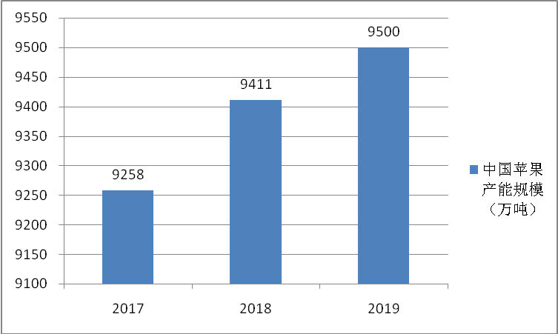
数据来源：中研普华产业研究院

二、2020-2025年中国苹果行业产能预测
根据相关数据，我国苹果产业的产能从2017年的9258万吨增长至2019年的9500万吨，年复合增长率约为1.30%。预计未来几年，我国苹果产业产能还将以约1.3%的增速增长，到2025年，产能规模能达到10263.8万吨。

图表：2020—2025年我国苹果行业产能预测（单位：万吨）
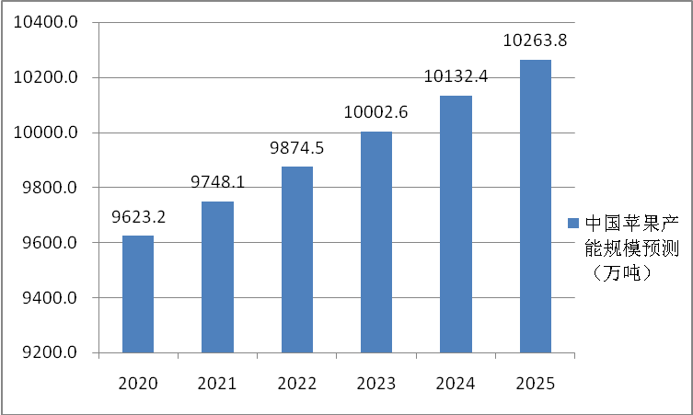
数据来源：中研普华产业研究院

第二节 中国苹果行业市场容量分析

一、2017-2019年中国苹果行业市场容量分析
根据相关数据，2017—2019年我国苹果行业产能呈现递增趋势，目前我国苹果平均价格约为3.5元/斤，2017年我国苹果产业市场容量能达到6480.78亿元，到2019年市场容量已经达到6650亿元。

图表：2017—2019年我国苹果市场容量（单位：亿元）
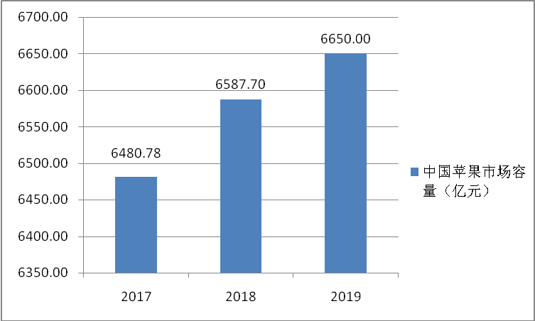
数据来源：中研普华产业研究院

二、产能配置与产能利用率调查
2017—2019年我国苹果行业产能利用率出现了一定幅度的波动，产能率保持在40%左右，土地利用率较低，2018年产能利用率出现较大幅度的下降至41.69%，主要是受2018年清明期间大范围冻害影响，2018年产季全国减产已成定局。但各地受害情况不一样，减产程度也不一样。西北地区苹果总体减产情况较为严重，灾区分布不均匀情况较为明显。

图表：2017—2019年我国苹果产能利用率（单位：%）
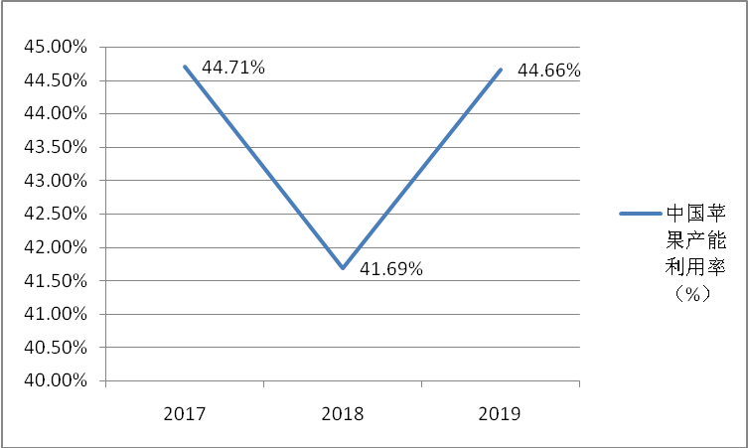
数据来源：中研普华产业研究院

三、2020-2025年中国苹果行业市场容量预测
根据相关数据，随着我国苹果种植区域面积的增长，以及单位面积产出的增加，我国苹果行业市场容量近年来以约1.30%的速度增长，预计到2025年，苹果市场容量能达到7184.65亿元。

图表：2020—2025年我国苹果行业市场容量预测（单位：亿元）
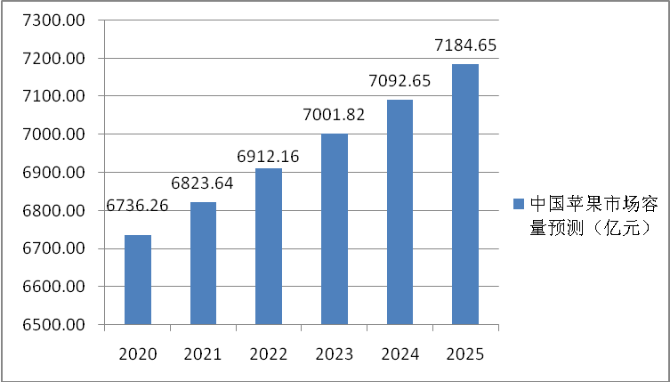
数据来源：中研普华产业研究院

三、公司介绍 COMPANY
中研普华集团创始于1998年，是中国领先的产业研究专业机构，公司致力于为企业中高层管理人员、企事业发展研究部门人员、市场投资人士、投行及咨询行业人士、投资专家等提供各行业丰富翔实的市场研究资料和商业竞争情报；为国内外的行业企业、研究机构、社会团体和政府部门提供专业的行业市场研究、商业分析、投资咨询、市场战略咨询等服务。公司经历20多年的发展，现已成为中国领先的细分市场研究机构及金融咨询领域权威专家。我们拥有多年的投资银行、企业上市一体化服务、市场调研、细分行业研究、项目可行性研究及投资咨询专业经验。目前，中研普华已经为上万家包括政府机构、银行、研究所、行业协会、咨询公司、投资公司、集团公司和各行业公司在内的单位提供了专业的产业研究报告、项目投资咨询及竞争情报研究服务，并得到客户的广泛认可；为众多企业进行了上市导向战略规划，同时也为境内外上百家上市企业进行财务辅导、行业细分领域研究和募投方案的设计，并协助其顺利上市；还协助国内多家证券公司开展IPO业务。
随着中国加入WTO，中国企业将面临更多严峻挑战，市场信息显的尤为重要。中研普华将集团公司在国际市场上成功运作的商业服务模式引入中国，帮助中国企业成长, 在国内外市场不断取得新的竞争优势和新的成长。在这种形势下，中研普华迅速崛起，已成为中国首屈一指的资讯服务商。面对中国新经济形势，我们以一名“辅导员”的身份，结合中国企业目前现状，为企业引进和提供最前沿的行业市场商情和企业管理资讯，通过中研普华One Stop Service（一站式服务），秉承“管理是本质、信息是基础、效益是目的”的原则，愿意与所有具有前瞻性的中国企业分享成功实践的经验，用务实的精神和优质的服务，携手成就未来。
目前，中研普华已将客户服务总部设于深圳，信息研究中心设在北京，营销传播中心设在上海，海外资讯中心设于香港，并在广州、杭州、成都、青岛、武汉、哈尔滨等地设有分支机构。

顾问团队 CONSULTANT TEAM
中研普华始终把引进优秀的员工加盟作为公司的核心目标之一，公司员工拥有多种专业学历背景：统计学、金融学、产业经济学、市场营销学、国际贸易学、经济学、社会学、数学等数十个专业。中研普华现有350多名员工中，本科以上学历占98.5%，60%具有双学位、硕士及博士学位，高级研究员180多名，专家顾问45人，市场调研专家16人，数据建模专家8人，海外咨询专家5人，公司大多数员工曾在国内多家知名产业研究所与证券研究机构有过丰富的从业经验。高素质的专业人才是中研普华的最大财富，也是我们向客户提供优质服务的保证。

业务范围 BUSINESS SCOPE
中研普华业务范围主要囊括了细分产业领域研究、IPO咨询、并购与重组、投资咨询、项目可行性分析、行业市场研究、市场调查、商业计划书编制及营销策划咨询等领域。中研普华业务覆盖全球主要国家及地区，为外资企业注资中国及跨国合作提供了切实高效的服务。公司80%以上的业务主要针对大中华区实施，我们在中国大陆220多个主要城市设立调查网点（如北京、上海、天津、重庆、南京、武汉、成都、长沙、杭州、西安、兰州、石家庄、沈阳、济南、郑州、合肥、福州、厦门、南宁等），为客户提供专项市场调查的同时，也为市场研究及投资咨询服务提供主要的数据支持。公司拥有在中国香港、澳门、台湾及部分海外地区实施项目的宝贵经验。公司已与国内外上百家专业调研机构建立长期合作关系，确保了跨国性项目的有效实施和执行。

细分市场研究

医疗 通讯 机电 汽车 房产 轻工
家电 日化 食品 零售 酒店 金融
传媒 建材 能源 石化 农业 文教
项目可行性研究

可行性研究 项目建议书 项目计划书
募投可研报告 项目申请报告 资金申请报告
境外投资申请 项目评估报告 投资价值报告
商业计划书

商业计划书 项目计划书 商业策划书
招商计划书 创业计划书 私募计划书
并购计划书 合作计划书 商业企划书 标书
专项市场调研

专项市场研究 产品营销研究 品牌调查研究
广告媒介研究 渠道商圈研究 满意度研究
神秘顾客调查 消费者研究 调查执行技术
兼并重组研究

兼并重组 公司兼并 企业重组 资产重组
股权重组 借壳上市 跨国并购 横向并购
纵向并购 现金并购 企业私有化
IPO上市咨询

上市前规范 上市前咨询 上市前融资
细分市场调研 募投项目可研 发展战略规划
尽职调查 上市后服务 一体化方案
产业园区规划

产业园区规划 产业分析规划 城市/区域规划
空间规划咨询 招商策划咨询 总部经济规划
智慧城市规划 地产策划咨询 一体化服务
十四五规划

政府规划研究 产业发展规划 企业发展规划
区域发展规划 城市发展规划 战略规划研究
热点领域聚焦 热点解决方案
特色小镇

特色产业规划 申报立项 招商策划特色小镇特征 政策汇总 评分细则
商业运营模式 经典案例 投融资模式
产业地产

项目拿地 产业定位 产业规划 产业招商
产业运营 产业新城 产业小镇 产业综合体
开发模式 关键要素 赢利模式 解决方案

核心竞争力 CORE COMPETITIVENESS
丰富的行业经验。我们针对各行业都设有产业研究组，组长均具有资深实际行业从业经验，研究组定期举办行业主题研讨会及进行典型企业走访调研，积累了丰富的行业实践经验，以此为基础，充分运用扎实的理论知识，更好的为客户提供服务。
资深的专家顾问。我们的专家团队来自于国家级科研院所、著名大学教授、以及具备成功经验的企业家，在产业研究、市场调研、投资咨询、管理咨询等领域拥有强大的专业能力，能及时有效的满足客户需求。
权威的信息数据。中研普华建立了覆盖3000多个细分行业市场的数据库并持续的更新。我们设有数据中心，以国家统计部门、工商部门、行业协会、海关总署及其他战略合作机构为重要信息渠道。另外，我们拥有自己的调研队伍，运用各种调查手段和渠道，准确、及时地掌握权威信息。
科学的研究方法。我们采取专业的研究模型，如：SWOT分析、波士顿矩阵、波特竞争力、洛伦茨曲线等；精准的数据分析，如：相关分析、方差分析、多维尺度分析、聚类分析、因子分析等；周密的调查方法，如：定性调查、定量调查等相结合的方式，力求为客户提供专业化的服务。
完善的服务体系。我们不仅为您提供专业化的研究报告，还会为您提供超值的售后服务，如：免费数据查询、行业发展建议、投资行业策略、市场深度分析、营销策划、重大展会提示等服务，给您带来完善的一站式服务。

社会影响力 SOCIAL INFLUENCE
中研普华集团是中国成立时间最长，拥有研究人员数量最多，规模最大，综合实力最强的咨询研究机构之一。中研普华始终坚持研究的独立性和公正性，其研究结论、调研数据及分析观点广泛被电视媒体、报刊杂志及企业采用。同时，中研普华的研究结论、调研数据及分析观点也大量被国家政府部门及商业门户网站转载，如中央电视台、凤凰卫视、深圳卫视、新浪财经、中国经济信息网、商务部、国资委、发改委、国务院发展研究中心（国研网）等。



了解中研普华的实力：电视采访报道 门户网站引用 招股说明书引用 权威媒体报道 客户好评如潮




单 位 名 称： （盖章）
主 营 业 务：
公司负责人： 职务：
资料收件人： 职务：
电 话： 传真：
地 址：
邮 编： 电子邮件：
报告及专项：
份数：
服 务 方 式： □ 全套版本（含印刷版及电子版） □ 电子版本（电子邮件发送） □ 印刷版本（免费快递）
付款总金额： 付款日期：
特别推荐订阅套餐
□ 战略套餐： 5份研究报告，特惠订阅费用 5万元，自选报告或咨询客服，全年尊享专家咨询指导及跟踪服务
套餐价值：全面了解行业上下游产业链，对行业脉络进行系统性梳理，厘清产品流通各个环节，实现企业的成长与产品的成功。□ 发展套餐：10份研究报告，特惠订阅费用 8万元，自选报告或咨询客服，全年尊享专家咨询指导及跟踪服务
套餐价值：充分了解行业重点领域发展态势，准确掌握市场热点变化趋势，为营销策略的制定、企业的战略规划提供有力支持。□ 智慧套餐：15份研究报告，特惠订阅费用10万元，自选报告或咨询客服，全年尊享专家咨询指导及跟踪服务
套餐价值：深入了解行业细分市场及关联产业发展形势，挖掘各领域投资机会，延伸企业经营触角，实现企业跨行业并购整合。□ 总裁套餐：20份研究报告，特惠订阅费用12万元，自选报告或咨询客服，全年尊享专家咨询指导及跟踪服务
套餐价值：多角度！多层面！透视各行业、各业务发展，完善集团管控体系，准确掌舵集团航向，有效降低企业智力投资成本。专项咨询定制服务 专项定制需根据企业具体要求出具项目方案，再做出合理报价
商业计划书编制商业计划书/项目计划书/商业策划书/招商计划书/创业计划书/私募计划书/并购方案/标书，编制及翻译。项目可行性研究可行性研究/项目建议书/项目计划书/项目申请/资金申请/境外投资/项目评估/机会研究/风险评估服务。行业市场专项调研细分市场研究/竞争对手研究/营销研究/品牌调查/广告研究/商圈研究/消费者研究，覆盖多行业多领域。产业园区规划咨询产业集群/园区规划/区域战略规划/城市新区规划/园区建设和运营/园区招商引资/园区功能服务体系等。IPO上市咨询服务细分市场调研/募投可研/上市前规范/上市前融资/招股说明书/上会路演/上市后服务/财经公关/再融资。□ 汇款至 中国建设银行 □ 汇款至 中国工商银行
帐户名：深圳市中研普华产业研究院有限公司 帐户名：深圳市中研普华管理咨询有限公司
开户行：中国建设银行深圳市分行 开户行：中国工商银行深圳市分行
帐 号：44201501100052597578 帐 号：4000023009200181386
总部地址：深圳市福田中心区深南中路东风大厦12层（518031）
全国统一服务热线：400-856-5388 400-086-5388 免费电话
订阅热线：0755- 25425716 25425726 25425736 25425706
0755- 25425756 25425776 25420896 25420806
0755- 23895086 25427856 25428586 25429596
传 真：0755- 25429588 25428099 全年无休 24小时服务
官方网站：中国产业研究院www.ChinaIRN.com深圳/ 北京/ 上海
扫描二维码，查看更多研究报告目录

